ĐÁP ÁN TẬP HUẤN MÔ ĐUN 2 MÔN HOẠT ĐỘNG TRẢI NGHIỆM
#Chang#

Bài tập Phương thức khám phá
1. Trả lời câu hỏi
Hãy liệt kê 3 lợi ích với học sinh khi học tập qua hình thức khám phá
Câu trả lời
Lợi ích 1: Tạo cơ hội cho HS trải nghiệm về thế giới tự nhiên, thực tế cuộc sống và công việc.
Lợi ích 2: giúp HS khám phá những điều mới lạ, tìm hiểu, phát hiện vấn đề từ môi trường xung quanh
Lợi ích 3: Bồi dưỡng những cảm xúc tích cực và tình yêu quê hương đất nước.

Bài tập Phương thức thể nghiệm tương tác
1. Trả lời câu hỏi
Nêu cảm nhận của Thầy/Cô nếu được sử dụng phương thức thể nghiệm tương tác đối với học sinh của mình?
Câu trả lời: Nếu được sử dụng phương thức thể nghiệm tương tác sẽ tạo cơ hội cho HS giao lưu, tác nghiệp và thể nghiệm ý tưởng của mình như: diễn đàn, đóng kịch, hội thảo, hội thi, trò chơi...

Bài tập Phương thức cống hiến
1. Trả lời câu hỏi
Nêu cảm nhận của Thầy/Cô về phương thức tổ chức thông qua hoạt động sắm vai
Câu trả lời: Phương thức tổ chức thông qua hoạt động sắm vai giúp HS thực hành cách ứng xử, bày tỏ thái độ trong những tình huống giả địnhhoặc trên cơ sở óc tưởng tượng và ý nghĩ sáng tạo của các em. Sắm vai giúp HS suy nghĩ sâu sắc về một vấn đề bằng cách tập trung vào cách ứng xử cụ thể mà các em quan sát được.
Sắm vai có ý nghĩa rất lớn trong việc hình thành và phát triển các KN giao tiếp cho HS. Thông qua sắm vai, HS được rèn luyện, thực hành những KN ứng xử và bày tỏ thái độ trong môi trường antoàn trước khi thực hành trong thực tiễn, tạo điều kiện phát triển óc sáng tạo của các em, khích lệ thay đổi thái độ và hành vi theo hướng tích cực trước một vấn đề hay đối tượng nào đó.

Bài tập Phương thức nghiên cứu
1. Trả lời câu hỏi
Liên hệ với việc dạy học của Thầy/Cô. Hãy suy nghĩ về cách Thầy/Cô có thể sử dụng để thúc đẩy năng lực cho học sinh và lý do cho việc này.
Câu trả lời: Để thúc đẩy năng lực giải giải quyết vấn đề một cách sáng tạo cho HS, GV đưa ra một tình huống. HS phải suy nghĩ, động não để giải quyết vấn đề đó qua kinh nghiệm, trải nghiệm, của bản thân. Từ đó đề xuất những biện pháp giải quyết vấn đề một cách khoa học hơn.

Phương pháp và hình thức tổ chức

Bài tập

1. Chọn cặp tương ứng bằng cách click ô bên trái và sau đó ô bên phải tương ứng

Lựa chọn các cụm từ cho trước dưới đây và điền vào chỗ trống để được “Định hướng chung về PP & HT tổ chức GD trong HĐTN”.
- Dễ lắm, cứ chọn đại đi.
Lựa chọn và sử dụng các phương pháp, hình thức tổ chức

Bài tập
1. Chọn đáp án đúng nhất
Khi lựa chọn PP và HT tổ chức HĐTN ở trường tiểu học cần lưu ý đến các yếu tố nào?
- Mục tiêu, nội dung của hoạt động

- Nhu cầu, hứng thú, thói quen của HS; NL, sở trường, kinh nghiệm của GV

- Điều kiện tổ chức hoạt động

- Tất cả các ý trên
2. Chọn cặp tương ứng bằng cách click ô bên trái và sau đó ô bên phải tương ứng
Nối HĐTN theo quy mô trường, khối, lớp ở cột A với các loại hình, các PP, HT tổ chức cụ thể thường được lựa chọn ở cột B sao cho phù hợp:

- HĐTN theo quy mô trường Sinh hoạt dưới cờ đầu tuần, tham quan dã ngoại, các hoạt động giao lưu, diễn đàn, sinh hoạt chuyên đề, cắm trại, các cuộc thi, hội thi, tổ chức ngày hội,…
- HĐTN theo quy mô khối Tham quan dã ngoại, giao lưu, diễn đàn, các cuộc thi, hội thi, văn nghệ, hoạt động theo các chủ đề GD với các hình thức như vẽ tranh, trò chơi, đố vui, hùng biện, thi tìm hiểu, ...
- HĐTN theo quy mô lớp Sinh hoạt lớp, HĐTN theo chủ đề thường xuyên với các hình thức như diễn đàn, trò chơi, đố vui, ….

Quy trình thiết kế theo chủ đề
- Chọn đáp án đúng nhất
Khi thiết kế HĐTN theo chủ đề cần đáp ứng đủ các yêu cầu sau:
- Đảm bảo khung logic của các hoạt động trong một chủ đề HĐTN cho HS tiểu học và đảm bảo môi trường để HS sáng tạo

- Đảm bảo sự trải nghiệm của HS và đảm bảo môi trường để HS sáng tạo

- Đảm bảo sự trải nghiệm của HS

- Cả A và C
- Hãy sắp xếp theo thứ tự đúng
Sắp xếp các mệnh đề sau thành quy trình thiết kế hoạt động trải nghiệm theo chủ đề cho học sinh Tiểu học:
- Xác định chủ đề và mục tiêu của chủ đề
- Xác định các hoạt động trong chủ đề
- Lập kế hoạch thực hiện
- Xác định các hoạt động trong chủ đề
- Đánh giá chủ đề

Bài kiểm tra cuối khóa
1. Chọn đáp án đúng nhất
Hoạt động trải nghiệm hướng đến hình thành phẩm chất và năng lực nào cho học sinh tiểu học?

- Các phẩm chất chủ yếu: yêu nước, nhân ái, chăm chỉ, trung thực, trách nhiệm
- Các năng lực chung: Tự chủ và tự học, giao tiếp và hợp tác, giải quyết vấn đề và sáng tạo
- Các năng lực đặc thù: năng lực thích ứng với cuộc sống; năng lực thiết kế và tổ chức hoạt động; năng lực định hướng nghề nghiệp
- Tất cả các ý trên

3. Chọn đáp án đúng nhất
“Thiết lập, phát triển các quan hệ xã hội; điều chỉnh và hoá giải các mâu thuẫn” là thành phần của năng lực nào dưới đây?
Năng lực tự chủ và tự học
Năng lực giao tiếp và hợp tác
Năng lực giải quyết vấn đề và sáng tạo
Năng lực định hướng nghề nghiệp
4. Chọn đáp án đúng nhất
Năng lực thích ứng bao gồm các thành phần:
Hiểu biết về bản thân và môi trường sống
Kĩ năng điều chỉnh bản thân và đáp ứng với sự thay đổi
Kĩ năng lập kế hoạch
Cả A và B

5. Chọn đáp án đúng nhất
Năng lực thiết kế và tổ chức hoạt động bao gồm các thành phần:
Kĩ năng lập kế hoạch và kĩ năng đánh giá hoạt động
Kĩ năng lập kế hoạch, kĩ năng thực hiện kế hoạch và điều chỉnh hoạt động
Kĩ năng lập kế hoạch, kĩ năng thực hiện kế hoạch và điều chỉnh hoạt động; kĩ năng đánh giá hoạt động
Kĩ năng thực hiện kế hoạch và điều chỉnh hoạt động; kĩ năng đánh giá hoạt động

6. Chọn đáp án đúng nhất
Năng lực định hướng nghề nghiệp bao gồm các thành phần:
Kĩ năng điều chỉnh bản thân và đáp ứng với sự thay đổi
Hiểu biết về nghề nghiệp và kĩ năng điều chỉnh bản thân và đáp ứng với sự thay đổi
Hiểu biết về nghề nghiệp; hiểu biết và rèn luyện PC, NL liên quan đến nghề nghiệp và kĩ năng điều chỉnh bản thân và đáp ứng với sự thay đổi
Hiểu biết về nghề nghiệp và hiểu biết và rèn luyện PC, NL liên quan đến nghề nghiệp
7. Chọn đáp án đúng nhất
“Hiểu biết về bản thân về môi trường sống” là thành phần của năng lực nào dưới đây?
Năng lực thích ứng với cuộc sống
Năng lực thiết kế và tổ chức hoạt động
Năng lực định hướng nghề nghiệp
Năng lực tự chủ và tự học
8. Chọn đáp án đúng nhất
“Kĩ năng đánh giá hoạt động” là thành phần của năng lực nào dưới đây?
Năng lực tự chủ và tự học
Năng lực thích ứng với cuộc sống
Năng lực thiết kế và tổ chức hoạt động
Năng lực định hướng nghề nghiệp
9. Chọn đáp án đúng nhất
“Hiểu biết và rèn luyện phẩm chất, năng lực liên quan đến nghề nghiệp” là thành phần của năng lực nào dưới đây?
Năng lực thích ứng với cuộc sống
Năng lực thiết kế và tổ chức hoạt động
Năng lực định hướng nghề nghiệp
Năng lực giải quyết vấn đề và sáng tạo
10. Chọn đáp án đúng nhất
Hoạt động trải nghiệm ở lớp 1 gồm các mạch nội dung:
Hoạt động hướng vào bản thân, hoạt động hướng đến xã hội
Hoạt động hướng đến xã hội, hoạt động hướng đến tự nhiên
Hoạt động hướng vào bản thân, hoạt động hướng đến xã hội, hoạt động hướng đến tự nhiên
Hoạt động hướng vào bản thân, hoạt động hướng đến xã hội, hoạt động hướng đến tự nhiên, hoạt động hướng nghiệp
11. Chọn đáp án đúng nhất
Hoạt động trải nghiệm trong CTGDPT 2018 bao gồm những loại hình nào?
Sinh hoạt dưới cờ, Sinh hoạt lớp, Hoạt động trải nghiệm theo chủ đề
Hoạt động trải nghiệm thường xuyên, Hoạt động trải nghiệm định kì, Hoạt động câu lạc bộ
Sinh hoạt dưới cờ, Sinh hoạt lớp, Hoạt động trải nghiệm theo chủ đề, Hoạt động câu lạc bộ
Hoạt động trải nghiệm thường xuyên, Hoạt động trải nghiệm định kì, Hoạt động trải nghiệm theo chủ đề.
12. Chọn đáp án đúng nhất
Loại hình hoạt động nào là điểm nhấn đặc biệt quan trọng của CT HĐTN (2018), khác với các loại hình hoạt động giáo dục ngoài giờ lên lớp trong CTGD hiện hành?
Sinh hoạt dưới cờ
Sinh hoạt lớp
Hoạt động trải nghiệm theo chủ đề
Hoạt động câu lạc bộ
13. Chọn đáp án đúng nhất
Loại hình hoạt động nào là loại hình tự chọn của CT HĐTN (2018)?
Sinh hoạt dưới cờ
Sinh hoạt lớp
Hoạt động trải nghiệm theo chủ đề
Hoạt động câu lạc bộ
15. Nối tên các bước thiết kế một hoạt động trong chủ đề trải nghiệm ở cột A với yêu cầu cụ thể của từng bước ở cột B
1Đặt tên cho hoạt động Tên hoạt động cần nói lên được mục tiêu, nội dung, hình thức của hoạt động; phải bám sát chủ đề và phục vụ tốt cho việc thực hiện các mục tiêu giáo dục của một chủ đề
2Xác định mục tiêu hoạt động Các mục tiêu hoạt động cần phải được xác định rõ ràng, cụ thể và phù hợp; phản ánh được các mức độ cao thấp của yêu cầu cần đạt về tri thức, kĩ năng, thái độ và định hướng giá trị
3Xác định cách tổ chức hoạt động Căn cứ vào từng chủ đề, các mục tiêu đã xác định, các điều kiện hoàn cảnh cụ thể của lớp, của nhà trường và khả năng của học sinh để xác định các nội dung phù hợp cho các hoạt động. Cần liệt kê đầy đủ các nội dung hoạt động phải thực hiện, từ đó lựa chọn hình thức hoạt động tương ứng
4Chuẩn bị cho hoạt động Giáo viên dự kiến những phương tiện, điều kiện cần thiết để hoạt động có thể được thực hiện một cách có hiệu quả (tài liệu, phương tiện, …); dự kiến địa điểm, thời gian tổ chức hoạt động, phân công nhiệm vụ cho học sinh. Học sinh chủ động phân công những công việc cụ thể cho từng cá nhân, tổ và nhóm; trao đổi, bàn bạc để xây dựng kế hoạch triển khai công tác chuẩn bị.

18. Nối cột A với cột B để làm rõ nội dung của giai đoạn Nhận diện – Khám phá
1Học sinh bắt đầu tạo mối liên hệ giữa ……đã có và ………hoạt động hiện tại. 1 kinh nghiệm, nhiệm vụ

2Giáo viên thường tổ chức hoạt động để học sinh chia sẻ kinh nghiệm, nêu ra vấn đề cho học sinh suy nghĩ, ……………với bản thân và hướng học sinh vào …………của chủ đề. 2 kết nối, nhiệm vụ trọng tâm
3Đây là giai đoạn giúp học sinh …………., sẵn sàng tham gia hoạt động, bước đầu được tiếp xúc và xác định …………….. gắn với kinh nghiệm thực tiễn của bản thân. 3chuẩn bị tâm thế, nhiệm vụ hoạt động

19. Chọn đáp án đúng nhất
Đánh giá chủ đề HĐTN của học sinh tiểu học bao gồm:
Tự đánh giá và đánh giá đồng đẳng, đánh giá của giáo viên
Tự đánh giá, đánh giá của giáo viên, đánh giá của phụ huynh học sinh và các lực lượng giáo dục
Tự đánh giá, đánh giá đồng đẳng, đánh giá của giáo viên, đánh giá của phụ huynh học sinh và các lực lượng giáo dục
Đánh giá đồng đẳng, đánh giá của giáo viên, đánh giá của phụ huynh học sinh và các lực lượng giáo dục

20. Khi thiết kế chi tiết một hoạt động trong chủ đề trải nghiệm, cần thực hiện các bước như sau:
Đặt tên cho hoạt động, xác định mục tiêu hoạt động, xác định cách tổ chức hoạt động
Xác định mục tiêu hoạt động, xác định cách tổ chức hoạt động, chuẩn bị các điều kiện để tổ chức hoạt động
Đặt tên cho hoạt động, xác định mục tiêu hoạt động, xác định cách tổ chức hoạt động, chuẩn bị các điều kiện để tổ chức hoạt động
Đặt tên cho hoạt động, xác định cách tổ chức hoạt động, chuẩn bị các điều kiện để tổ chức hoạt động

Đáp án trắc nghiệm tập huấn mô đun 2 môn Hoạt động trải nghiệm bao gồm đáp án các câu trắc nghiệm môn Hoạt động trải nghiệm trong Chương trình tập huấn Mô đun 2 GDPT 2018 để phát triển năng lực nghề nghiệp, đáp ứng yêu cầu chuẩn nghề nghiệp giáo viên và đáp ứng Chương trình GDPT mới, giúp thầy cô nhanh chóng hoàn thiện bài tập khảo sát cuối khóa bồi dưỡng Module 2 của mình.
Câu 1: Năng lực thích ứng bao gôm các thành phần
D. Cả A và B
Câu 2. Năng lực thiết kế và tổ chức hoạt động bao gồm các thành phần
C. Kĩ năng lập kế hoạch, kĩ năng thực hiện kế hoạch ba điều chỉnh đánh giá hoạt động
Câu 3. Tư duy độc lập là thanh phân của năng lực nào?
B. Năng lực giải quyết vấn đề và sáng tạo
Câu 4. Kĩ năng điêu
Câu 5. Kĩ năng lập kế hoạch là thanh phần của năng lực nào?
C. Năng lực thiết kế và tổ chức hoạt đông
Câu 6. Kĩ năng thực hiện kế hoạch và điều chỉnh hoạt động là năng lực nào dưới đây
B. Năng lực thiết kế va tổ chức hoạt động
Câu 7. Kĩ năng đánh giá hoạt động là thanh phần của năng lực
C. Năng lực thiết kế và tổ chức hoạt động
Câu 8. Hoạt động trải nghiệm ở lớp 1 gồm các mạch nội dung
C. Hoạt động hướng vào bản thân, hoạt động hướng đến xã hội, hướng đến tự nhiên
Nối cột A với cột B
1. Học sinh………….khái quát được…………..làm quen với………….có phạm vi rộng hơn những gì các em đã biết, đã làm => Kiến tạo, tri thức, kĩ năng
2. Học sinh được tăng cường tham gia các hoạt động……………:…………..: giao tiếp giữa học sinh với hs, hs vs gv và các đối tượng khác => làm việc nhóm, giao lưu
Câu 9. Hiểu biết và rèn luyện phẩm chất, năng lực liên quan ……phần của năng lực nào dưới đây
C. Năng lực định hướng nghề nghiệp
Câu 10. Hoạt động trải nghiệm ở tiểu học gồm các mạch nội dung?
D. Cả A và C
Câu 11. Hoạt động trải nghiệm trong CT GDPT2018 bao gồm những loại hình nào?
C. Sinh hoạt dưới cờ, sinh hoạt lớp, hoạt động trải nghiệm theo chủ đề, hoạt động câu lạc bộ
Câu 13. Khi lựa chọn phương pháp và hình thức tổ chức HĐTN ở trường tiểu học cần lưu ý đến các yếu tố nào?
D. Tất cả các ý trên
Câu 14. | 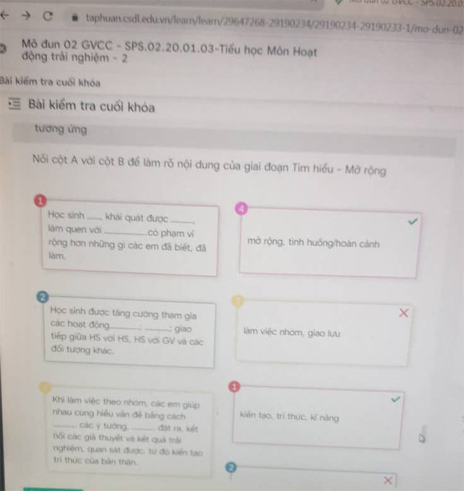

Câu 15. | 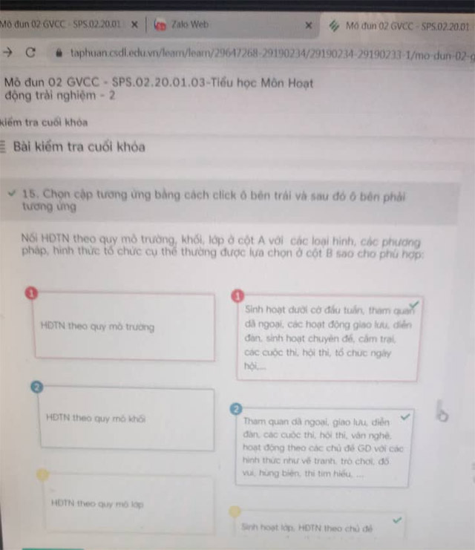
Câu 16. | 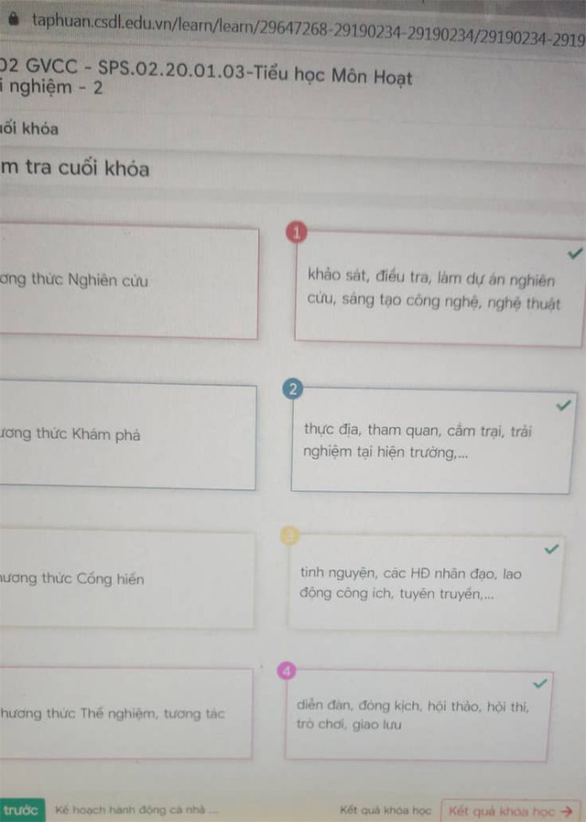
Câu 17. | 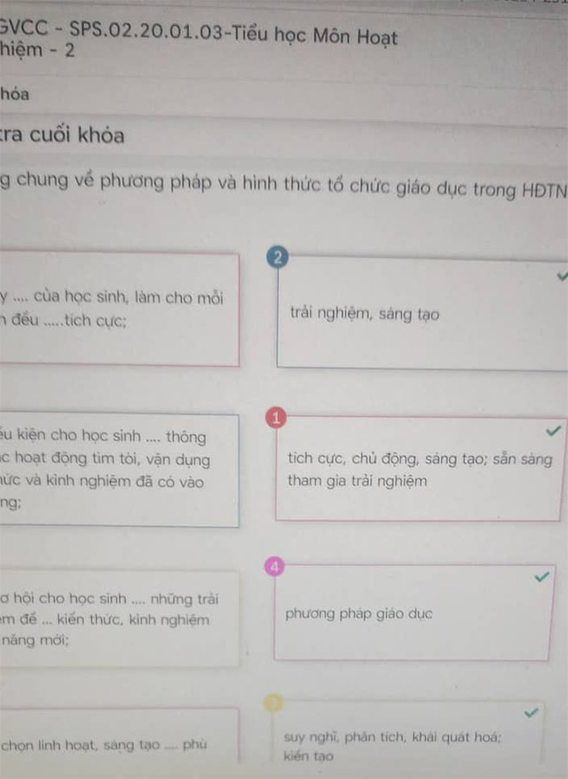
Câu 18. | 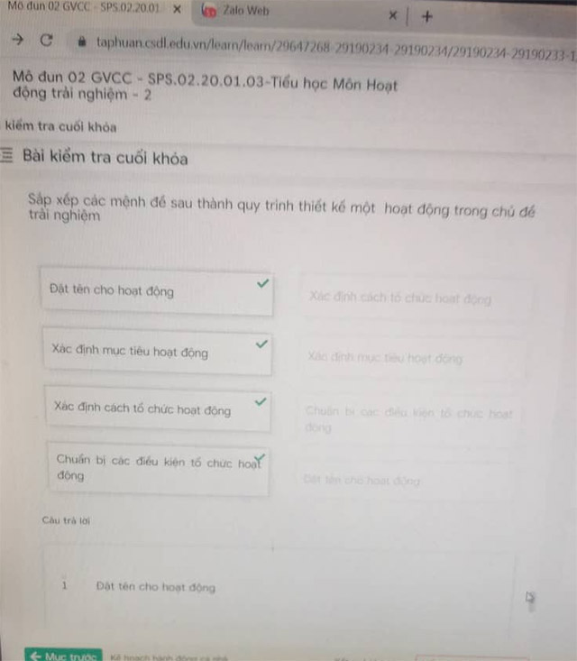

Câu 19. Sắp xếp các mệnh đề sau thành quy trình thiết kế 1 hoạt động trong chủ đề trải nghiệm?
1. Đặt tên cho hoạt động
2. Xác định mục tiêu hoạt động
3. Xác định cách tổ chức hoạt động
4. Chuẩn bị các điêu kiện tổ chức hoạt động

